De knyf

Gregory

**Description du bonus P9**

Liste des bonus:

* Changement de devise
* Changement du langage cible

**Mise en place des bonus**

**Changement de devise**

Description :

*Il permet de choisir la devise dans laquelle l’Euro doit être convertit.*

Mise en place :

1. Ajout de la collection sur l’interface

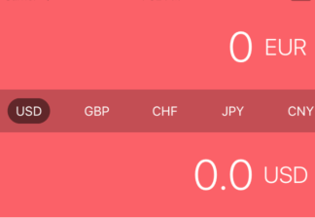

1. Description de la collection dans le controlleur

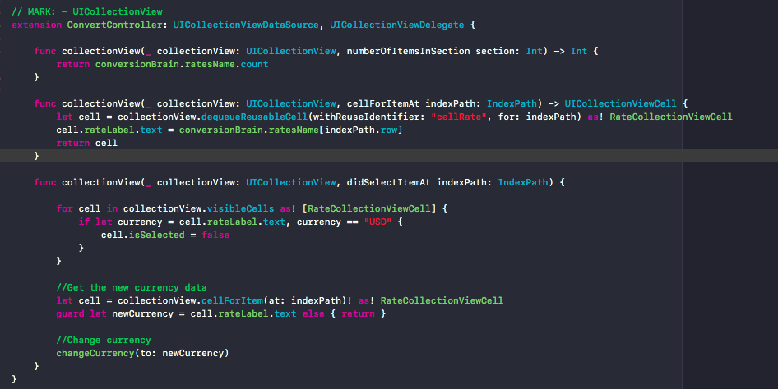

**Changement du langage cible**

Description :

*Cela permet de changer la langue dans laquelle le texte source doit être convertit.*

Mise en place :

1. Ajout d’un bouton sur la page « Translate » qui redirige vers a la liste des langages disponibles.



Au clique sur « Engels » la page apparait

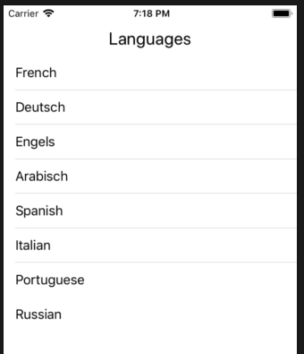

1. Description de la mise en place de la liste dans le controlleur

